Визуелно програмирање

Семинарска работа

Изработил:

Васко Донев 151035

1. Опис на играта

Играта The Zombie Slayer е адиктивна игра во која главна цел ни е постигнување на што поголем резултат(Score). За да постигнеме што поголем score потребно е да убиеме што е можно повеќе од чудовиштата што ја напаѓаат нашата планета . Во спротивно ако не успееме, играта за нас ќе заврши. Всушност тоа ја прави оваа игра предизвикувачка и “заразна”.

Играта е доста лесна за играње. Карактерот се придвижува со стрелките и пука со претискање на space.

1. Изглед на играта

Првата форма која се појавува при стартување на играта ни дава избор од четири копчиња New game, Load game, High scores, Instructions.

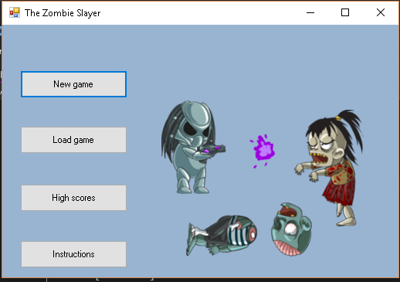

Со избор на New game се отвора нов прозорец во кој нашиот карактер е во средината и е спремен за одбрана на својата планета.

Со избор на Load game се отвора Open Dialog од кој треба да избереме претходно зачувана игра. По изборот на игра се отвора нов прозорец и се продолжува со зачуваната игра.

Со избор на High scores се отвора прозорец во кој имаме само една листа која е исполнета со имиња и резултати од претходни играња. Резултатие ги чита од датотеката scores.txt која се наоѓа во Debug фолдерот.

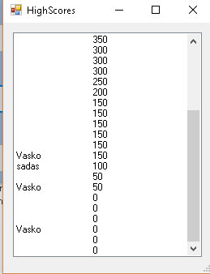

Со избор на Instructions се отвора прозорец во кој има едно текст поле во кое се дадени правилата и начинот на играње на играта.

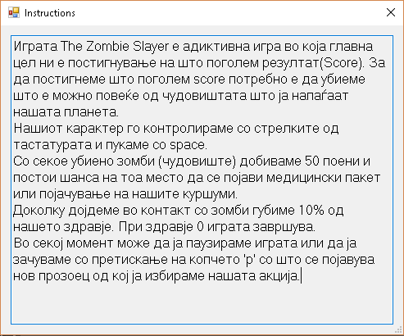

1. 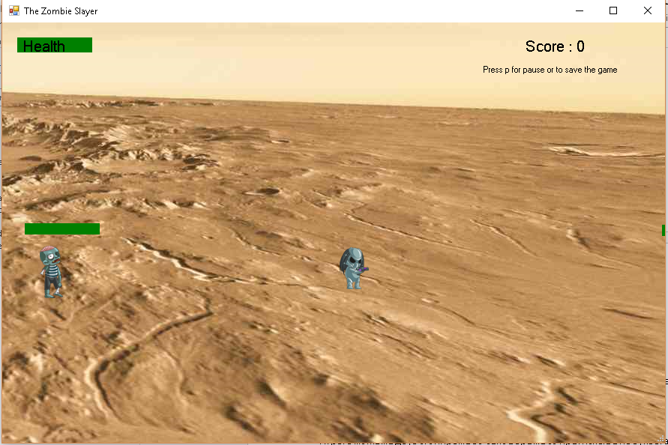Изглед на главниот прозорец

Во горниот десен агол ни е прикажан бројот на поени освоени до сега, со секое убивање на чудовиште добиваме по 50 поени.

Во горниот лев агол се наоѓа прогрес бар кој ни покажува каква е состојбата на нашиот карактер (дали е повреден, дали е сосема здрав).

1. Премини од главниот прозорец

Играта можеме да ја стопираме во секое време со претискање на буквата ‘p’, при што се отвора нова форма во која има само две копчиња continue и save game.

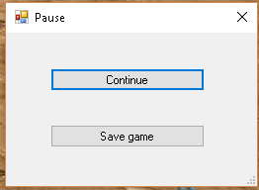

Со клик на continue се затвора прозорецот и се продолжува со играта.

Со клик на save game доколку играта е нова се отвора Save Dialog (Save as), доколку играта претходно била зачувувана само ќе се обнови фајлот. (Save)

Доколку дојдеме во контакт со чудовиште ни се одзема 10 health (од вкупно 100). Кога нашиот карактер ќе дојде до здравје (health) 0 играта завршува и се отвора нова форма во која го пишува бројот на освоени поени. Доколку сакаме нашиот score да се зачува внесуваме име во текстуалното поле. Со кликнување на Play again се затвора оваа форма и се почнува со нова игра, додека пак со кликнување на Exit се затвора играта.

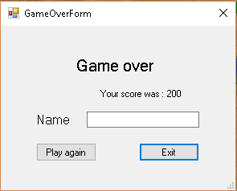

1. Почеток и тек на играта

На почетокот на играта нашиот карактер е на средината на формата, има 100 здравје, 0 поени, пиштол кој прави 1 штета (damage). Првите 30 секунди ни доаѓаат по 2 чудовишта на секои 7 секунди од три страни (лево, десно , доле). Чудовиштата имаат здравје 4. После 30 секунди интервалот на кој се појавуваат чудовиштата се намалува на 6 секунди, бројот на чудовишта се зголемува на 3 и нивното здравје се зголемува на 10. Намалување на интервалот и зголемување на бројот на чудовишта и нивното здравје има и на 50 и 80 секунди од почетокот.

При убивање на чудовиште постои 10 % можност дека на тоа место ќе се појави надоградба.

Моментално во играта постојат два видови на надоградба и тоа:

C:\Users\VD\Documents\Visual Studio 2015\Projects\VP-Game\VP-Game\bin\Debug\Images\healthboost.png

* Прва помош - нашето здравје се подобрува за 10. (доколку не е 100)

C:\Users\VD\Documents\Visual Studio 2015\Projects\VP-Game\VP-Game\bin\Debug\Images\bulletbonusdamage.png

* Подобри куршуми - штетата која ја предизвикува нашиот пиштол се зголемува за 1

1. Имплементација на играта

Со класите Shooter и Enemy ги претставувам главниот лик и чудовиштата соодветно.

Во класата Shooter чуваме позиција на играчот, слика во зависност од ориентацијата на карактерот, здравје и штета која ја предизвикува куршумот. Со функцијата Draw се исцртува сликата и правоаголникот во левиот горен агол (според вредноста на health).

Во класата Enemy ги чуваме истите променливи од Shooter и speed (брзина на зомбито). При исцртување на зомбито освен сликата, над него се исцртува и правоаголник кој ни покажува какво е здравјето на зомбито. Функции во оваа класа се isHit и Move. Функцијата isHit прима еден аргумент куршум и проверува дали куршумот го удира зомбито, доколку го удира од здравјето на зомбито се одзема штетата која ја прави куршумот. Функцијата Move прима еден аргумент Point (точка на која се наоѓа главниот карактер) и во зависност од таа точка се придвижува.

Класата Bullet е класа со која ги претставуваме куршумите. Во оваа класа чуваме информација за позицијата, брзината на куршумот (по х и у оската),штетата која ја прави и слика за куршумот. Со функцијата Draw се исцртува сликата, со функцијата Move се зголемува позицијата по х и по у за speedX и speedY.

Класата Boost e aпстрактна класа во која чуваме слика од надоградбата, позиција и објект од Shooter. Во класата има еден апстрактен метод doBoost() кој се повикува на Shooter-oт.

Од класата Boost наследуваат HealthBoost и BulletBonusDamage. Во HealthBoost чуваме вредност со која при повик на doBoost здравјето на Scooter се зголемува за 20. Во BulletBonusDamage чуваме целобројна вредност и при повик на doBoost штетата која ја прави Shooter се зголемува за таа вредност.

Класата Score ја употребувам за полесно да ги претставам резултатите во листата со најдобри резултати.

Во класата Scene ги чувам сите нешта кои се појавуваат на главниот прозорец. Употребувам листи од објекти за чување на Enemies, Boosts, Bullets. Функцијата AddBullet при повик генерира нов куршум во зависност од ориентираноста на нашиот јунак. Функцијата MoveShooter прима еден аргумент стринг, според аргументот ги зголемува х или у координатите на позицијата на Scooter-ot. Функцијата MoveBullets ги поместува куршумите доколку се надвор од прозорот ги брише од листата. Функцијата GenerateEnemies генерира непријатели на произволни координати.

Во главната форма имам два тајмери од кои едниот има интервал 100 ms и го користам за придвижување на куршумите и непријателите, а другиот има променлив интервал од 7s до 5s во зависност колку време поминало од почетокот на играта и го користам за генерирање на нови непријатели. Формата се исцртува при секое претискање на копче и по поминување на било кој од двата тајмери.